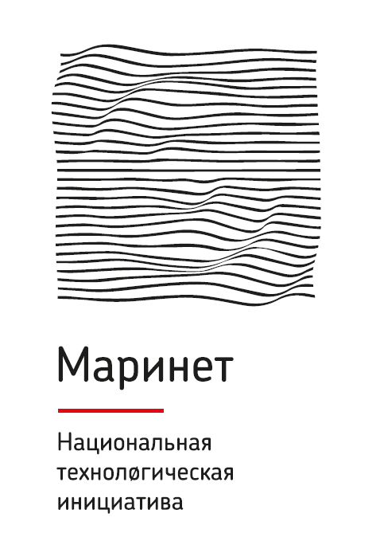
КОНКУРС «УМНИК-МАРИНЕТ» ДЛЯ МОЛОДЫХ УЧЕНЫХ

Фонд содействия инновациям и Рабочая группа Маринет объявляет об открытии приема заявок на конкурс «УМНИК-Маринет».
В конкурсе могут принять участие студенты, аспиранты, молодые ученые, инноваторы, предприниматели и сотрудники высокотехнологичных компаний в возрасте от 18 до 30 лет включительно, являющиеся гражданами РФ и ранее не имеющие договоров с Фондом. Каждый проект подается и представляется одним физическим лицом.
Победители конкурса «УМНИК-Маринет» получат грант в размере 500 тысяч рублей на два года.
Заявки должны соответствовать одной из тематик Маринет.
Срок окончания сбора заявок 1 декабря 2020 г.
Заявку можно подать на странице конкурса: https://umnik.fasie.ru/marinet/
В ходе отбора заявителям, допущенным до финала конкурса, потребуется в период с 07 по 25 декабря (дата финала будет определена дополнительно) представить лично свой проект перед экспертами Рабочей группы Маринет.
Тематики конкурса УМНИК-Маринет:
- Морская робототехника;
- Новые типы судов и сервисов на их основе для освоения ресурсов океана;
- Скоростные транспортные суда нового поколения;
- Роботизированное оборудование судов и портов, интеллектуальные сенсоры;
- «Энергоэффективное судно» - решения для сокращения выбросов в окружающую среду со стороны морского транспорта;
- Новые технологии судостроения и ремонта: виртуальное моделирование, средства предиктивного обслуживания, прогрессивные материалы и пр.;
- Решения для безэкипажного судовождения;
- Технические средства е-Навигации для судов и береговых систем, средства обмена информацией;
- Сервисные платформы для доступа к гидро-, метеорологической и навигационной информации, а также для мультигентского взаимодействия участников отрасли;
- Перспективные решения для развития спутниковой и наземной (морской) инфраструктуры телекоммуникаций и передачи данных;
- Решения для комплексного обеспечения экологической безопасности;
- Новые средства морской добычи углеводородов;
- Решения для разведки и инженерных изысканий;
- Коммерческие решения для производства энергии на основе возобновляемых источников энергии океана и оффшорной энергетики;
- Морские биотехнологии, включая технологии для морских ферм, биотехнологии для производства кормов, биотоплива, обработки отходов;
- Подводные сенсоры, средства подводной связи и позиционирования;
- Новые технологии подготовки кадров для морской отрасли.

За дополнительной информацией и помощью по заполнению заявки для участия в конкурсе обращайтесь в отдел проектов и программ КГТУ: ГУК, Советский пр., каб. 484.
Контакты: Мороз Елена Дмитриевна – тел. 995 994, e-mail: elena.moroz@klgtu.ru;
Завадская Анастасия Сергеевна - тел. 995 994, e-mail: anastasiya.zavadskaya@klgtu.ru.

